**Linux Desde la Interfaz Gráfica**

ACTIVIDAD 3:

Tendrás que realizar la siguiente estructura de carpetas y archivos CON LINUX, puedes dejar pendiente la explicación de los niveles y permisos.

___________________________________________________________________________

>MujerMasImportanteEnMiHistoriaDeVida (Escribe el nombre de esa mujer)

>Archivo de texto “Respuestas” en el que respondas....

¿Por qué son importantes las mujeres que yo escribí?

¿Cómo sus enseñanzas han impactado en la persona que soy actualmente?

> MujerQueMarcoDeManeraPositivaMiNiñez (Escribe el nombre de esa mujer)

>Archivo de texto “ExplicacionPermisos” que incluya…

Niveles y tipos de permisos para archivos

>MujerQueMeInspireActualmente (Escribe el nombre de esa mujer)

> Copia el archivo “ExplicacionPermisos” aquí y agregale…

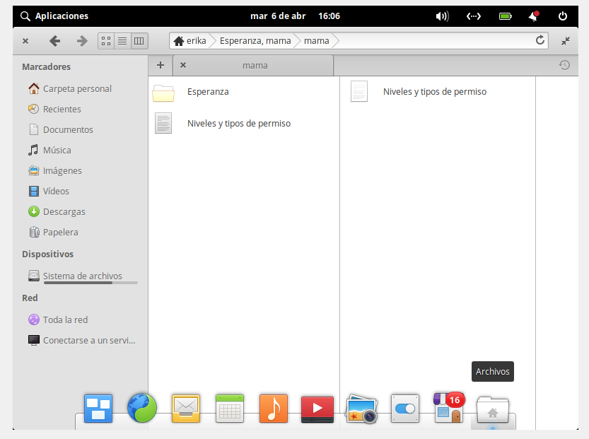 Explicación de permisos para carpetas

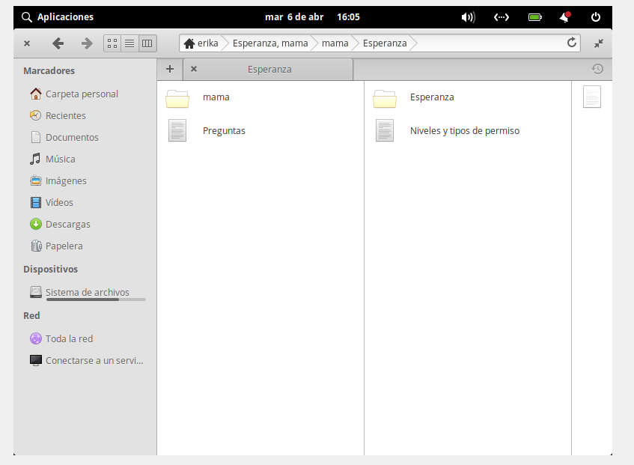

Preguntas

Mujer más importante en mi historia de vida

Es mi mamá Esperanza Chavez Guerrero

¿Por qué son importantes las mujeres que yo escribí?

Porque ella me ha enseñado muchos valores, siempre me ha dicho que luche por lo que yo quiera, es un claro ejemplo de una persona trabajadora, con las personas que las rodea es leal y caritativa si ella tiene algo y lo puede compartir siempre lo hará, es una mujer con principios sy me ha enseñado la humildad y no conformarme con nada.

¿Cómo sus enseñanzas han impactado en la persona que soy actualmente?

Simplemente llegue y estoy por terminar una carrera si ella no hubiera hecho tantos sacrificios, si no se hubiera preocupado por mi educación al llevarme muy pequeña con una maestra para que me enseñara yo estoy segura que si no hubiera hecho eso, no seria la mujer quien soy actualmente.

Niveles y tipos de permisos para archivos

Los permisos de archivo protegen a los archivos y los directorios para que no se puedan leer ni escribir sin autorización. A menudo tendrá archivos que quiera que otras personas puedan leer pero no cambiar. En otras ocasiones, deberá compartir archivos ejecutables (programas). Los permisos de archivo le permiten controlar el acceso a sus archivos.

Estos son los tipos básicos de acceso de archivos y directorios:

r - permiso de lectura. Un archivo debe poderse leer si se quiere examinar o copiar. Un directorio debe poderse leer si se quiere listar su contenido.

w - permiso de escritura. Un archivo debe poder escribirse si desea modificarlo, eliminarlo o renombrarlo. Un directorio debe poder escribirse para agregar o eliminar archivos en él.

x - permiso de ejecución. Un archivo con permisos ejecutables es aquel que el usuario. puede procesar, como por ejemplo un programa. Un directorio debe ser ejecutable si quiere tener acceso a cualquiera de sus subdirectorios.

Existen tres categorías de usuarios para los que puede establecer permisos:

Uno mismo - El usuario

Grupo - Otros usuarios pertenecientes al mismo grupo del usuario (por ejemplo, todos los usuarios con cuenta de acceso). Los grupos los establece y mantiene el administrador de su sistema.

Otros - Todos los demás